МІНІСТЕРСТВО ОСВІТИ І НАУКИ УКРАЇНИ
ТЕРНОПІЛЬСЬКИЙ НАЦІОНАЛЬНИЙ ТЕХНІЧНИЙ УНІВЕРСИТЕТ
ІМЕНІ ІВАНА ПУЛЮЯ
Кафедра менеджменту інноваційної діяльності та підприємництва

Жукевич Юлія Михайлівна

УДК 658.5

АНАЛІЗ ІННОВАЦІЙНОГО ПОТЕНЦІАЛУ ТА ОЦІНЮВАННЯ ІННОВАЦІЙНИХ МОЖЛИВОСТЕЙ ПІДПРИЄМСТВА
(на прикладі СМП «Сателіт»)

8.03060102 – менеджмент інноваційної діяльності

Автореферат
магістерської роботи

Тернопіль – 2017
Жукевич Ю.М. «Аналіз інноваційного потенціалу та оцінювання інноваційних можливостей підприємства (на прикладі СМП «Сателіт»)». – Рукопис.

Магістерська робота зі спеціальності 8.03060102 – Менеджмент інноваційної діяльності, – Тернопільський національний технічний університет мені Івана Пулюя, Тернопіль, 2017.

Науковий керівник – к.т.н., доцент, доцент кафедри менеджменту
інноваційної діяльності та підприємництва
Стойко Ігор Іванович
Рецензент – д.е.н., професор, завідувач кафедри менеджменту
у виробничій сфері Кирич Наталія Богданівна
ЗАГАЛЬНА ХАРАКТЕРИСТИКА РОБОТИ
Сучасний стан розвитку світової економіки переконливо свідчить, що основним критерієм економічного розвитку є використання досягнень науки і науково-технічного прогресу у виробництві нових видів товарів і послуг з метою забезпечення зростаючих потреб і вимог людини.
У той же час сучасному стану України притаманний занепад виробництва на більшості підприємств, згортання наукових досліджень, втрата позитивних тенденцій і динаміки розвитку інноваційної діяльності, низькі конкурентоспроможність продукції і темпи економічного розвитку. Однак умови жорсткої конкуренції на внутрішніх і зовнішніх ринках вимагають нових підходів не тільки у плануванні розвитку товарного асортименту, але й у формуванні нових механізмів управління інноваційною діяльністю і розвитку інноваційного потенціалу підприємств.
Як свідчить досвід розвинених країн, одним з найбільш ефективних напрямків забезпечення ефективності управління підприємствами є пошук таких умов функціонування, які б сприяли розвитку інноваційної діяльності, спрямовували її на розробку і використання результатів наукових досліджень, забезпечення потреб ринку, здійснення реструктуризації і відновлення основних виробничих фондів.
Таким чином, актуальність обраної проблеми полягає у доцільності та необхідності подальшого розвитку наукових і практичних підходів до удосконалення управління інноваційною діяльністю підприємств, яке забезпечується механізмами та інструментами маркетингу з метою орієнтації напрямків стратегічного розвитку і задоволення потреб і вимог споживачів.
Аналіз проблемних питань, які досліджені у дипломній роботі, і практичних підходів проводилась на підставі інформації та оцінки діяльності підприємства СМП «Сателіт» (Тернопіль).
Об’єктом дослідження визначено сукупність економічних відносин, які реалізуються в процесі управління інноваційною діяльністю підприємства СМП «Сателіт».
Предмет дослідження: інноваційна діяльність підприємства та шляхи її удосконалення.
Методи дослідження. Теоретичною та методологічною основою дослідження стали законодавчі та нормативні акти України, інструктивні матеріали, що регламентують організацію забезпечення ресурсами на підприємствах, наукові розробки вітчизняних економістів. У процесі дослідження використовувались дані бухгалтерської та статистичної звітності підприємства СМП «Сателіт», матеріали періодичних видань.
Удосконалення підходів щодо формування оптимальної системи управління інноваційною діяльністю підприємства, ефективного використання потенціалу підприємства проводились на засадах використання деяких методів вибору стратегічних напрямків інноваційного розвитку. При визначенні найоптимальніших стратегічних альтернатив застосовано матриці вибору стратегій Томпсона і Стрікленда. При виборі напрямків та варіантів розвитку ринкових можливостей підприємства застосовано SWOT-аналіз.
У процесі дослідження використовувались дані бухгалтерської та статистичної звітності СМП «Сателіт».
Для досягнення поставленої мети використано такі методи дослідження як: аналіз, синтез, порівняння, оцінка, групування, індукція та дедукція.
Мета і завдання дослідження. Головною метою роботи є визначення економічної ефективності діяльності підприємства.
Для досягнення мети дослідження визначено наступні завдання:
- оцінити інвестиційно-інноваційний клімат та його вплив на інноваційний розвиток підприємства;
- проаналізувати інноваційний потенціал та оцінити інноваційні можливості, визначити інноваційні стратегічні цілі;
- сформувати інноваційні стратегії підприємства;
- обгрунтувати вибір інноваційного проекту та шляхи реалізації інноваційної стратегії.
Практичне значення роботи полягає в можливості застосування на практиці результатів дослідження, реалізації методичних підходів до формування стратегії конкурентоспроможності підприємства та використання в господарсько-фінансової діяльності пропозицій щодо її підвищення.
Методи дослідження. Теоретичною та методологічною основою дослідження стали законодавчі та нормативні акти України, інструктивні матеріали, що регламентуюсь конкурентоспроможність підприємства, наукові розробки вітчизняних економістів.
Структура та обсяг роботи. Магістерська робота складається із вступу, п’яти розділів, висновків і списку використаних літературних джерел. Загальний обсяг роботи складає 142 сторінки основного тексту.
Графічна частина роботи включає демонстраційних матеріалів.
Список використаної літератури складається із 43 найменувань.
ОСНОВНИЙ ЗМІСТ РОБОТИ
У вступі обґрунтовано актуальність теми, сформульовано мету і завдання дослідження, окреслено об’єкт і предмет дослідження, відображено методи дослідження, практичне значення, структуру та обсяг роботи.
У теоретичній частині «Управління інноваційним потенціалом підприємства» розкрито зміст поняття “інноваційний потенціал” та визначення його складових, сучасні тенденції розвитку потенціалу підприємства.
Сучасна багатоваріантність визначення поняття “інноваційний потенціал” унеможливлює узагальнене трактування цієї категорії. Суперечність щодо тлумачення зазначеного терміна інноваційної теорії породжується відсутністю єдності поглядів на розкриття його змісту. Це зумовлює актуальність узагальнення дефініції поняття “інноваційний потенціал” та визначення його складових.
Дослідження проблем інноваційної теорії, зокрема визначення поняття “інноваційний потенціал” відображено у наукових працях вітчизняних та зарубіжних вчених, І. Балабанова, Г. Гольдштейна, В. Громеки, С. Вовканича, М Данько, М. Долішнього, В. Калишенко, Л. Колосова, О. Кузьміна, Л. Мартюшевої, А. Ніколаєва, Е. Пенроуз, М. Портера, А. Перлакі, А. Пригожина, А. Савченка, А. Савчука, В. Семиноженка, К. Фрімена та інших. Однак досі немає єдності у поглядах сучасних авторів щодо тлумачення поняття “інноваційний потенціал”.
Враховуючи результати сучасних наукових досліджень, уникаючи дублювання понять, з метою вповні розкрити складові інноваційного потенціалу, виділимо такі: наукова, виробничо-технологічна, маркетингова, кадрова, матеріально-технічна, фінансова, інформаційна.
З усієї різноманітності методів визначення вартості потенціалу виокремлюють три традиційні підходи: витратний, порівняльний та результатний (дохідний).
Кожний з цих трьох підходів має багато різних методів оцінки, як то:
1. витратний – метод порівняльної одиниці, метод поділу за компонентами, метод кількісної діагностики, метод обліку витрат на інфраструктуру, метод заміщення, метод індексації даних проектно-кошторисної документації;
2. порівняльний – метод парних продаж, метод статистичних коригувань, експертні методи порівняння, метод мультиплікаторів порівняння;
3. результатний – метод капіталізації доходу, метод дисконтування грошових потоків, метод залишкового доходу.
За можливістю розробки управлінських рішень існують:
- одномоментні методи – це, по суті, статистичні методи тому, що оцінюють тільки фактичний стан справ, не забезпечуючи можливості розробляння заходів на перспективу
- стратегічні методи – уможливлюють не тільки оцінку стану конкурентоспроможності потенціалу підприємства на конкретну дату, а й розробляння стратегічних заходів на перспективу.
За способом оцінки виділяють:
- індикаторні методи – вони групуються на використанні системи індикаторів, за допомогою якої проводиться оцінка конкурентоспроможності потенціалу підприємства (фірми) і національної економіки в цілому.
В аналітико-дослідницькій частині «Загальне оцінювання стратегічного управління на підприємстві» подано загальну характеристику підприємства, предметом діяльності якого є: проектування, будівництво та комплексне оснащення закладів торгівлі, громадського харчування, готелів, АЗС, аптек, інших закладів. За розміром підприємство «Сателіт» є малим, його середньооблікова чисельність працюючих складає 45 осіб, а обсяг валового доходу від реалізації продукції за рік не перевищує 500 000 євро.
Асортимент продукції підприємства налічує: торговельне, холодильне, технологічне обладнання; системи кондиціювання і вентиляції; санітарно-гігієнічне обладнання, клінінгове обладнання; професійні хімічні засоби; посуд для закладів громадського харчування; промисловий холод; "Тепла підлога" Devi (Деві), електричні конвектори»; системи сніготанення та антиобледеніння.
Досліджено можливості і загрози мікро- і макросередовища для підприємства.
Показники руху товарів досліджуваного підприємства наведено у табл. 1.
Таблиця 1
Показники руху товарів досліджуваного підприємства
Товари і товарні  групи | Запаси  на початок  періоду  тис. грн. | Надходження | Реалізація |  | Запаси на кінець періоду | Коефіцієнт поточних умов реалізації
Товари і товарні  групи | Запаси  на початок  періоду  тис. грн. | Надходження | тис. грн. | питома вага | Запаси на кінець періоду | Коефіцієнт поточних умов реалізації
Обладнання для ресторанів та закладів торгівлі | 154,3 | 1065,3 | 1139,6 |  | 80 | 0,93
Системи охолодження та обігріву | 48,6 | 852,1 | 800,6 |  | 100,1 | 0,89
Системи сніготанення та антиобледеніння | 108 | 423,5 | 280,9 |  | 250,6 | 0,52
Інтелектуальні системи опалення | 32,12 | 499,5 | 300,2 |  | 231,4 | 0,56
Підсумовуючи проведений аналіз безпосереднього оточення СМП «Сателіт» складено перелік можливостей і загроз (табл. 2).

Таблиця 2
Перелік можливостей і загроз безпосереднього оточення СМП «Сателіт»
Фактори безпосереднього оточення | Оцінка ступеня впливу у балах | Можливі варіанти дій  підприємства
1. Можливості
Розширення ринків надаваних послуг | 3 | Захоплення таких сегментів на ринку області як клінінгові фірми, хімчистки та встановлення систем анти обледеніння та сніготанення
Можливість використання новітніх зразків обладнання | 3 | Новинки для облаштування різного роду закладів завжди користуються попитом у постійних клієнтів
2. Загрози
Поява нових конкурентів | 2 | Пошук шляхів зменшення впливу конкурентів та підтримка зв’язку з постійними клієнтами
Зміна потреб споживачів | 3 | Пошук шляхів задоволення потреб споживачів
Оцінку динаміки структурних змін доходів і витрат СМП «Сателіт» за 2013-2015 рр. наведено у табл. 3.

Таблиця 3
Оцінка динаміки структурних змін доходів і витрат
СМП «Сателіт» за 2013-2015 рр., тис. грн.
Стаття | 2013 | 2014 | Абсолютне  відхилення 2014 до 2013,  тис. грн., | 2015 | Абсолютне  відхилення за 2015 до 2014,  тис. грн.,
Чистий дохід (виручка) від реалізації продукції (товарів, робіт, послуг) | 750,4 | 758,8 | 8,4 | 795,8 | 37
Інші операційні витрати | - | (261,2) | (261,2) | (276,9) | (15,7)
Інші доходи | - | - | - | 76.0 | 76.0
Інші витрати | - | - | - | - | -
Фінансовий результат до оподаткування:  прибуток | (126,6) | (66,5) | (193,1) | 11,2 | 77,7
Витрати (дохід) з податку на прибуток | (6,1) | - | - | (2,0) | (2.0)
Чистий фінансовий результат:  прибуток | (132,7) | (66,5) | 66,2 | 9,2 | 75,7
Аналізуючи дані табл. 3 можна зазначити, що у 2014 р. в порівнянні з в 2013 чистий дохід збільшився на 8,4 тис. грн., у 2015 порівняно з 2014 збільшилась величина виручки від реалізації продукції на 37 тис. грн.;
Загалом у 2015 році підприємство працювало прибутково, фінансовим результатом від звичайної діяльності до оподаткування був прибуток – 77,7 тис. грн. Величина чистого прибутку у 2015 р. склала 75,7 тис. грн. , в порівняні з 2014 р., величина чистого прибутку складала 66,2 тис. грн.
Проведено аналіз кадрового складу підприємства (табл. 4).
Таблиця 4
Кадровий склад СМП «Сателіт»
Категорії персоналу | Звітний рік |  | Поточний рік |  | Відхилення (+,-)
Категорії персоналу | осіб | частка, % | осіб | частка, % | осіб | частка, %
Адміністративно-управлінський персонал | 6 | 26 | 7 | 25,9 | 1 | 25
Виробничий персонал | 12 | 52,3 | 15 | 55,5 | 3 | 75
Допоміжний персонал | 5 | 21,7 | 5 | 18,6 | 0 | 100
Разом | 23 |  | 27 |  | 4
Таким чинок, можна спостерігати, що у 2015 році коефіцієнт плинності кадрів знизився на 0,054, це тому що, умови роботи на даному підприємстві є задовільними, рівень оплати праці високий.
Проаналізовано показники фінансового стану досліджуваного підприємства (табл. 5).
Таблиця 5
Показники фінансового стану СМП «Сателіт»
№ з/п |  | Показники | Рекоменд. значення | Фактичне значення |  | Відхилення  (+,-)
 |  | Показники | Рекоменд. значення | 2014 | 2015 | Відхилення  (+,-)
Показники ліквідності
1 |  | Коефіцієнт абсолютної ліквідності | >0,2-0,3 | 0,18 | 0,16 | -0,02
2 |  | Коефіцієнт термінової ліквідності | >0,6-0,7 | 0,5 | 1,05 | 1
3 |  | Коефіцієнт загальної ліквідності | 2-3 | 2,09 | 3,7 | 1,61
Показники фінансової стійкості
1 | Коефіцієнт автономії |  | >0,6 | 0,22 | 0,24 | 0,02
2 | Коефіцієнт фінансування (співвідношення власних і займаних коштів) |  |  | 0,02 | 0,05 | 0,03

Продовження табл. 5
Показники ділової активності
1 | Коефіцієнт обігового капіталу, число обігів | max | 1,2 | 2,1 | 0,9
2 | Тривалість обігу обігового капіталу, у днях | max | 304,5 | 343,01 | 38,51
3 | Доля обігового капіталу, % |  | 0,9 | 0,9 | 0
4 | Доля власного обігового капіталу, % | max | 0,3 | 0,5 | 0,2
5 | Рентабельність власного капіталу, % | max | 136,01 | 97,3 | -38,71
6 | Рентабельність капіталу, % | max | 3,9 | 4 | 0,1
Отже, фінансові показники у 2015 році є вищими, ніж у попередньому, крім коефіцієнту абсолютної ліквідності та рентабельності власного капіталу.
Обраховано оцінки рівня ризику з використанням формули Z-фактора Е. Альтмана:

Z-фактор = 0,012Х₁+ 0,0144Х₂+ 0,033Х₃+0,006Х₄+0,999Х_{5,}

де х1 – оборотний капітал / сукупні активи; х2 – нерозподілений прибуток / сукупні активи; х3 – прибуток від операційної діяльності / сукупні активи; х4 – ринкова вартість акцій / зобов’язання; х5 – виручка від реалізації / сукупні активи.
Отже, Z-фактор Е. Альтмана для досліджуваного підприємства за 2015 рік дорівнює:
Z-фактор=0,012×0,82+0,0144×0,03+0,033×0,074+0,006×1,22 +0,999×2,75=2,815.
За 2014 рік:
Z-фактор=0,012×0,76+0,0144×0,03+0,033×0,079+0,006×1,01+0,999×2,78=2,84.
Отже, ступінь ризику для підприємства як у 2015 році так і у 2014 знаходився на середньому рівні.
У проектно-рекомендаційній частині «Основні шляхи покращення використання інноваційного потенціалу підприємства СМП «Сателіт» обґрунтовані шляхи реалізації інноваційної стратегії та інноваційних стратегічних цілей.
Реалізація інноваційної стратегії підприємства вимагає створення адекватної системи управління. Якщо керівництво усвідомило значення інновацій для розвитку підприємства, то рішення має бути доведене до всього колективу.
В основу програми закладається з'єднання потреб організації з інтересами (професійними та особистими) її працівників. Дана програма повинна розроблятися щорічно на основі аналізу оцінок можливостей розвитку їхньої кар'єри.
Саме на основі базових положень, зазначених в місії та філософії підприємства, будуються стратегічні цілі підприємства. Їх оформлюють у так зване «дерево цілей», у якому зазначено зокрема такі цілі (рис. 1) і дерево інноваційних цілей (рис. 2) :

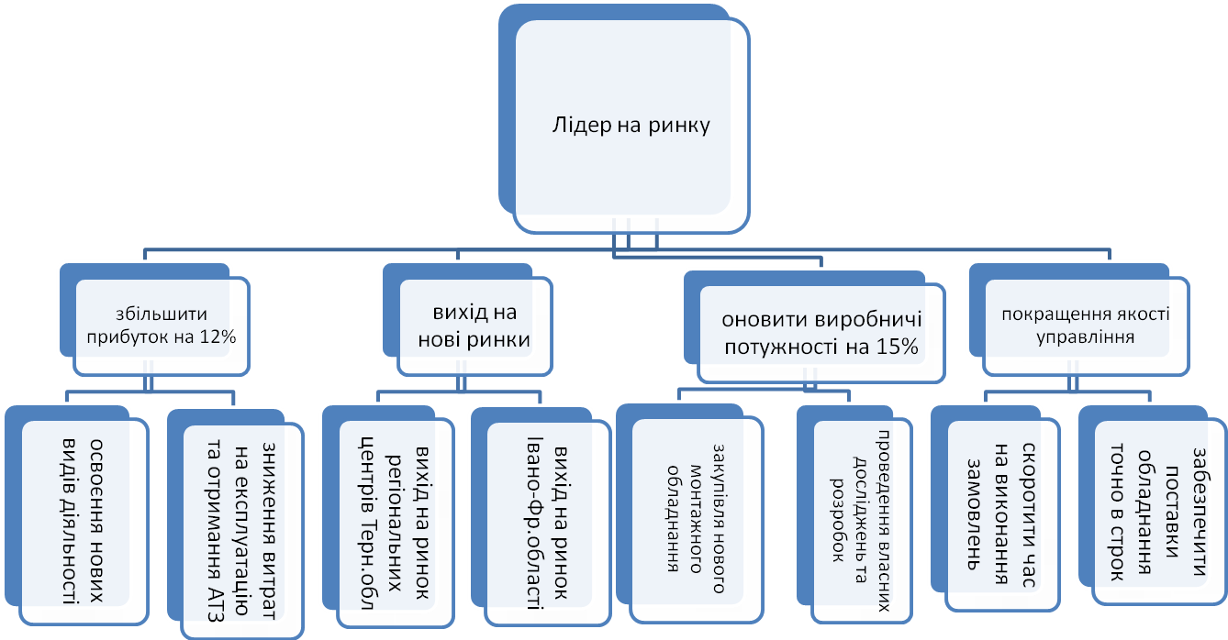
Рис. 1. Дерево цілей СМП «Сателіт»
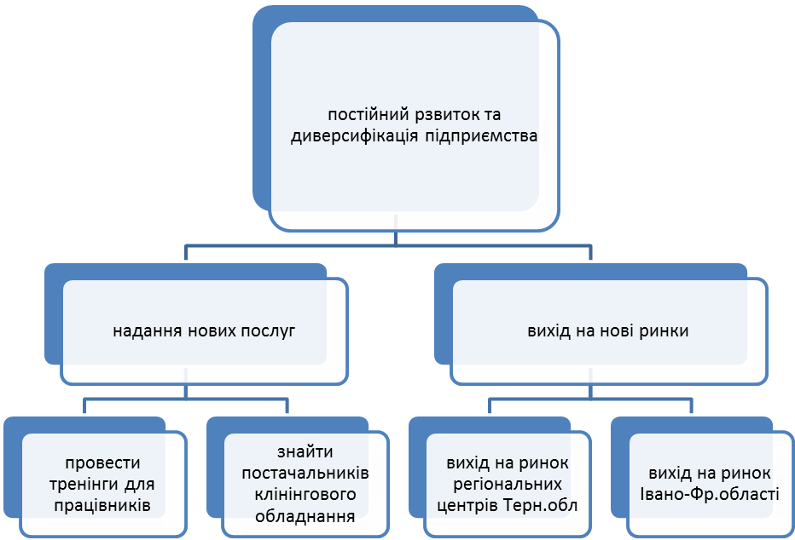

Рис. 2 Дерево інноваційних цілей

Обґрунтовано вибір інноваційного проекту та шляхи реалізації інноваційної стратегії – організація прибирання території підприємства клінінговою компанією.
Клінінг – це прибирання приміщень за вищими європейськими стандартами спеціально навченими фахівцями за допомогою професійного обладнання, надання клієнтові сервісу найвищого рівня з максимальним професіоналізмом, Переклавши турботу про свою нерухомість на клінінгову компанію, клієнт може зосередитися на своєму бізнесі. Не треба займатися пошуком прибирального персоналу, контролювати його роботу, розбиратися в технічних параметрах обладнання, постійно пам’ятати про поповнення запасу хімічних засобів; якість роботи в професіоналів завжди вища. Навіть найкраща власна служба прибирання не досягне таких же результатів, що й спеціалізована клінінгова компанія; престиж організації буде підкріплений, адже в її приміщенні працюватимуть працьовиті, охайні й увічливі прибиральники; вартість послуг клінінгової компанії не вища за витрати на власну службу прибирання.
Прогнозовано грошові потоки та визначено показник ефективності обраного інноваційного проекту.
Очікуваний прогноз можна навести діаграмою (рис. 3):
Рис. 3. Очікуваний приріст доходів за прогнозованими заходами

На базі прогнозованих грошових потоків розраховуємо наступні показники ефективності:
- Чиста теперішня вартість проекту NPV:
NPV = PV-IC

де PV – теперішня вартість проекту; ІС – початкові інвестиції.
$\text{PV}=\frac{\text{54},6}{{\left(1+0,\text{15}\right)}^{1}}+\frac{\text{49},3}{{\left(1+0,\text{15}\right)}^{2}}+\frac{\text{52},5}{{\left(1+0,\text{15}\right)}^{3}}+\frac{\text{60},9}{{\left(1+0,\text{15}\right)}^{4}}=\text{153},9$ тис. грн.
IC = 40900 грн.
Згідно теорії інвестиційного менеджменту, якщо різниця більша або рівна нулю, то проект прийнятний.
- Індекс прибутковості інноваційного проекту являє собою відношення продисконтованих (приведених) чистих грошових потоків від інноваційного проекту до продисконтованих (приведених на ту ж саму дату) інвестиційних видатків. Він характеризує, рівень чистого грошового потоку, що припадає на одиницю інноваційних витрат або характеризує величину доходу на одиницю витрат.

ІП = Теперішня вартість потоків/ Теперішня вартість інвестицій
ІП = 2,7
Оскільки отримане ІП= 2,7, що є більшим за 1, то проект відповідає критеріям прийнятності.
Економічна ефективність даної стратегії полягає у тому, що прибутки від її упровадження суттєво перевищують ті затрати, які підприємство понесе на реалізацію проекту. Економічні показники покращаться в кількох напрямках.
У 4-5 частинах роботи запропоновано заходи з підвищення системи охорони праці, безпеки в надзвичайних ситуаціях та екології на підприємстві СМП «Сателіт».
ВИСНОВКИ
1. Сучасна багатоваріантність визначення поняття “інноваційний потенціал” унеможливлює узагальнене трактування цієї категорії. Суперечність щодо тлумачення зазначеного терміна інноваційної теорії породжується відсутністю єдності поглядів на розкриття його змісту. Це зумовлює актуальність узагальнення дефініції поняття “інноваційний потенціал” та визначення його складових.
2. Враховуючи результати сучасних наукових досліджень, уникаючи дублювання понять, з метою вповні розкрити складові інноваційного потенціалу, виділимо такі: наукова, виробничо-технологічна, маркетингова, кадрова, матеріально-технічна, фінансова, інформаційна.
3. Сукупність висококваліфікованих кадрів підприємства, здатних працювати творчо, генерувати нові ідеї і безпосередньо їх впроваджувати формує кадрову складову інноваційного потенціалу. Конкурентні можливості підприємства безпосередньо залежать від якості трудових ресурсів. Ефективність реалізації певних проектів на підприємстві безпосередньо залежить від управління його кадровим потенціалом. Особливо це стосується наукомістких галузей. Гнучка, мобільна, адаптивна кадрова політика є одним з основних чинників економічного росту. Через ступінь готовності персоналу організації до реалізації програми її інноваційного розвитку виявляється сутність кадрової складової інноваційного потенціалу підприємства.
4. Налагодження взаємозв’язку між усіма структурними підрозділами організації, формування єдиної інформаційної мережі відбувається за допомогою інформаційних та комунікаційних технологій, за допомогою яких здійснюється обробка інформації та управління інформаційними потоками. Саме інформація є основою інформаційного потенціалу підприємства. Оптимізація економічного розвитку тісно взаємозв’язана з освоєнням інформації, якість якої та ефективне застосування стають передумовою нових можливостей економічного прогресу.
5. Маркетингова складова інноваційного потенціалу підприємства визначається силою впливу підприємства на ринок споживачів нового продукту. Тому метою розвитку маркетингової складової інноваційного потенціалу, на мою думку, є формування ринку потенційних споживачів інноваційного товару, що забезпечить відтворення попиту на товар. Синергія високих технологій і професійного маркетингу є запорукою створення і просування інноваційних продуктів.
6. Для покращення інноваційного потенціалу підприємства запропоновано наступні проектні рішення: реалізація проекту упровадження системи клінінгу на підприємстві; проведення активної маркетингову кампанії для забезпечення необхідних грошових потоків, проведення навчання персоналу.
7. Проведення робіт з удосконалення системи внутрішньо-фірмових пільг працівникам підприємства, з метою підвищення мотиваційної функції заробітної плати, залучення працівників до вирішення соціально-економічних проблем колективу, слід запровадити практику залучення працівників до управління підприємством, що сприятиме підвищенню мотивації, їх діяльності позитивно позначиться на економічних показниках діяльності підприємства.
8. Реалізація проектів упровадження системи клінінгу на підприємстві; проведення активної маркетингову кампанії для забезпечення необхідних грошових потоків, проведення навчання персоналу дозволить підприємству збільшити доходи до 58 - 63,8 млн. грн. за квартал (за песимістичним, реалістичним і оптимістичним сценаріями). Чиста теперішня вартість проекту NPV=113 тис. грн. Індекс прибутковості інноваційного проекту ІП = 2,7.
АНОТАЦІЯ
Жукевич Ю.М. «Аналіз інноваційного потенціалу та оцінювання інноваційних можливостей підприємства (на прикладі СМП «Сателіт»)». – Рукопис.
Магістерська робота зі спеціальності 8.03060102 – Менеджмент інноваційної діяльності, – Тернопільський національний технічний університет мені Івана Пулюя, Тернопіль, 2017.
Магістерська робота передбачає вирішення завдання з обґрунтування інноваційних пропозицій з удосконалення виробничо-господарської діяльності.
Проаналізовано теоретичні розробки з основних аспектів і сутності інноваційного потенціалу підприємства, сучасні тенденції розвитку потенціалу підприємства, методичні підходи оцінки стану і результативності використання та методи оцінки конкурентоспроможності потенціалу підприємства.
Розглянуто загальну характеристику базового підприємства СМТ «Сателіт», аналіз виробництва і реалізації продукції, фінансові показники діяльності підприємства, основні засоби та використання трудових ресурсів.
Запропоновано шляхи реалізації інноваційної стратегії та інноваційних стратегічних цілей, обґрунтовано вибір інноваційного проекту, прогнозовано грошові потоки та визначено показники ефективності обраного інноваційного проекту.
Ключові слова: інноваційний потенціал, інновація, інноваційний проект, стратегічне управління, клінінг.

ANNOTATION

Zhukevych Y.M. Analysis and evaluation of innovative potential of innovative business opportunities (for example, SMP "Satellite") - Manuscript.
Master's thesis in the specialty 8.03060102 - Management of innovation - Ternopil Ivan Pul'uj National Technical University, Ternopil, 2017.
Master's work involves the problem of justification innovative proposals to improve the industrial and economic activities.
Theoretical development of the main aspects and essence of innovative potential of enterprise, modern trends in enterprise potential, methodological approaches and assessment of the effectiveness of the use and methods for assessing potential competitiveness of enterprises.
The general performance of the underlying company SMP "Satellite", analysis of production and sales, the financial performance of the company, fixed assets and labor resources.
The ways of implementing innovative strategies and innovative strategic goals, reasonable selection of innovative projects, predictable cash flows and defined performance indicators chosen innovative project.
Keywords: innovative potential, innovation, innovative design, strategic management, cleaning.

